Рулевое управление 2

Содержание

Раздел Страница

EPS
Обзор усилителя рулевого управления с электронным управлением 3
Входные и выходные параметры 4
Системы с управлением потоком 5
EPS реактивного типа 7
Обслуживание и диагностика неисправностей 8

MDPS
Усилитель рулевого управления с электродвигателем 9
Входные и выходные параметры 10
Логика управления 12
Датчик крутящего момента 13
Обслуживание и диагностика неисправностей 14

Обзор усилителя рулевого управления с электронным управлением
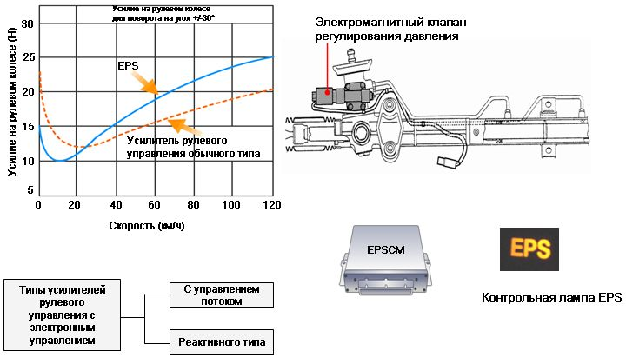
Система усилителя рулевого управления с электронным управлением (EPS) включает в себя те же узлы, что и традиционный усилитель рулевого управления. Помимо них в ее состав входят электромагнитный клапан регулирования давления, электронный блок управления усилителем рулевого управления (EPSCM) и контрольная лампа EPS. Блок EPSCM управляет электромагнитным клапаном, который, в свою очередь, регулирует расход рабочей жидкости, обеспечивая оптимальные характеристики рулевого управления при любой скорости автомобиля. EPS обладает следующими особенностями и обеспечивает следующие преимущества: небольшое усилие, прикладываемое к рулевому колесу, если автомобиль неподвижен или движется с малой скоростью; усилие, прикладываемое к рулевому колесу, зависит от скорости автомобиля; усилие на рулевом колесе линейно возрастает с увеличением угла поворота на средней и на высокой скорости, обеспечивая надежную обратную связь с дорогой. В системе имеется функция обеспечения отказоустойчивости, при этом полностью сохраняются характеристики управляемости автомобиля с обычным усилителем рулевого управления. Об отказе системы водителя информирует контрольная лампа. В автомобилях KIA используется два типа систем усилителя рулевого управления: с электронным управлением, которые бывают с управлением потоком и реактивного типа.

Входные и выходные параметры
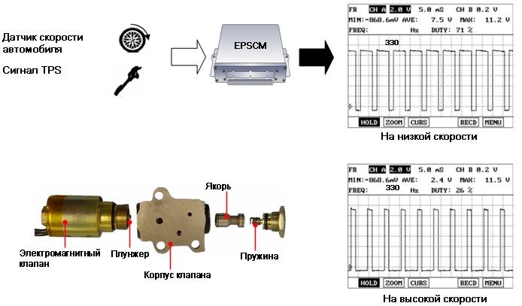
Основным сигналом, поступающим на вход блока управления ESPCM, является сигнал датчика скорости автомобиля. Сигнал скорости автомобиля поступает от датчика скорости, обычно установленного в коробке передач. На некоторых моделях сигнал датчика положения дроссельной заслонки (TPS) используется в качестве резервного на случай отказа датчика скорости или обрыва проводки. В зависимости от скорости автомобиля блок управления EPSCM формирует сигнал с широтно-импульсной модуляцией (PWM), который поступает на электромагнитный клапан регулирования давления, управляя положением якоря. Обратите внимание, что коды неисправности (DTC) EPS можно проверить с помощью диагностического прибора (HI-SCAN Pro или GDS).
Электромагнитный клапан регулирования давления. Электромагнитный клапан регулирования давления присоединен к корпусу распределителя. Он состоит из электромагнитного клапана с плунжером, действующего на подпружиненный якорь, расположенный внутри корпуса клапана.

Системы с управлением потоком
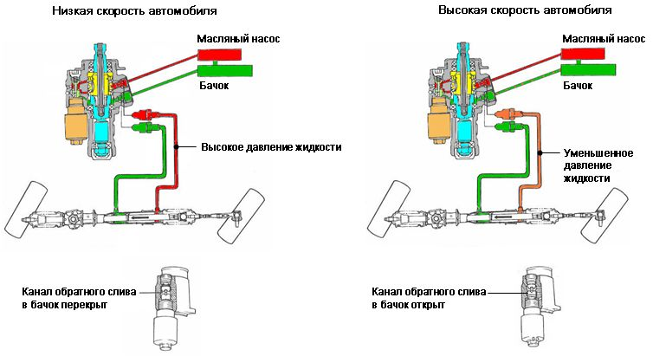
В этой системе EPS регулируется поток находящейся под давлением жидкости, движущейся от насоса усилителя к соответствующей рабочей камере рулевой рейки. При низкой скорости автомобиля на электромагнитный клапан подается ток. Плунжер перемещает якорь, преодолевая сопротивление пружины, и перекрывает канал возврата жидкости в бачок. Гидравлическое давление, создаваемое масляным насосом, передается в соответствующую рабочую камеру, при этом требуется небольшое усилие на рулевом колесе. При высокой скорости автомобиля сила тока, подаваемого на электромагнитный клапан, уменьшается. Якорь под действием пружины возвращается обратно и открывает канал возврата жидкости в бачок. Гидравлическое давление, передаваемое в соответствующую рабочую камеру, уменьшается, в результате чего увеличивается усилие, необходимое для поворота рулевого колеса.

Системы с управлением потоком
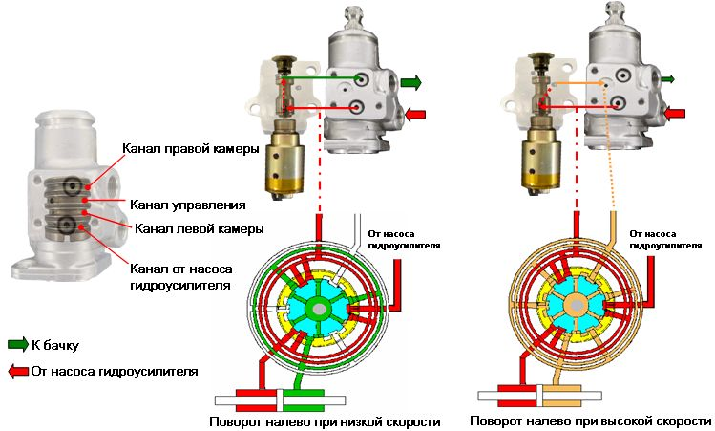
Основное отличие от ранее описанной системы с управлением потоком и от традиционного усилителя рулевого управления заключается в том, что в золотнике распределителя имеется дополнительная канавка. Эта канавка позволяет (в сочетании с клапаном регулировки давления) подать обратное давление в силовой цилиндр при движении с высокой скоростью. Это, в свою очередь, создает определенное сопротивление на входном вале, в результате чего для поворота рулевого колеса требуется более высокое усилие.
Поворот налево при низкой скорости
При низкой скорости автомобиля на электромагнитный клапан поступает управляющий сигнал, в результате чего плунжер нажимает на подпружиненный якорь. В таком состоянии канал управления перекрыт, и находящаяся под давлением жидкость из насоса усилителя поступает через канал управления внутри якоря обратно в бачок.
Поворот налево при высокой скорости
При высокой скорости автомобиля величина управляющего сигнала уменьшается. При этом плунжер внутри электромагнитного клапана втягивается. Якорь под действием пружины смещается обратно и открывает канал управления. Жидкость под давлением теперь поступает в канал управления. В приведенном примере жидкость под давлением поступает в правую часть силового цилиндра, приводя к увеличению усилия на рулевом колесе.

EPS реактивного типа
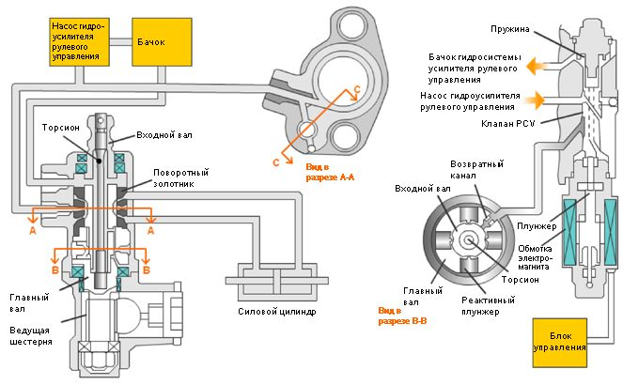
В этой системе EPS усилие на рулевом колесе регулируется за счет использования реактивных плунжеров, расположенных на главном вале распределителя. Если автомобиль остановлен или движется с низкой скоростью, на обмотку электромагнита поступает ток. Якорь внутри электромагнита преодолевает сопротивление пружины и перекрывает управляющий канал плунжеров. Плунжеры остаются в свободном состоянии, при этом усилие на рулевом колесе мало. С увеличением скорости автомобиля сила тока, подаваемого на обмотку электромагнита, уменьшается. Якорь внутри электромагнита смещается назад под действием пружины и открывает управляющий канал плунжеров. Гидравлическое давление прижимает плунжеры к главному валу, и усилие на рулевом колесе увеличивается.

Обслуживание и диагностика неисправностей
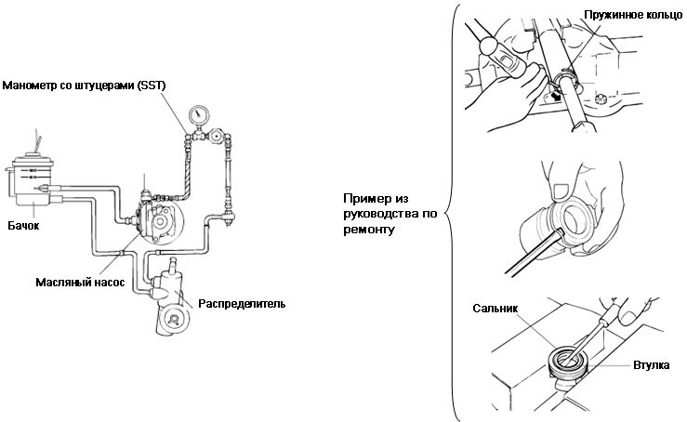
Отсоединить шланг нагнетательной линии от насоса. Подсоединить специальный инструмент между насосом и шлангом нагнетательной линии. Удалить воздух, затем запустить двигатель и несколько раз повернуть рулевое колесо, чтобы рабочая жидкость прогрелась до рабочей температуры около 50-60°C (122-132°F). Увеличить частоту вращения двигателя до 1000 ± 100 об/мин. Закрыть вентиль манометра и измерить давление жидкости, чтобы убедиться, что оно находится в пределах допустимого диапазона, указанного в руководстве по ремонту. Запрещается закрывать вентиль манометра более чем на десять секунд.

Усилитель рулевого управления с электродвигателем
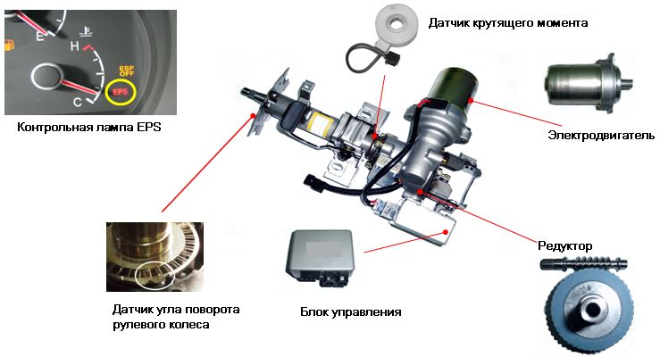
В усилителе рулевого управления с электродвигателем (MDPS) используется электродвигатель, помогающий увеличить усилие на рулевом управлении. Эта система рулевого управления независима от двигателя. MDPS, которую также называют электроусилителем рулевого управления (EPS), управляет электродвигателем в зависимости от условий осуществления поворота, обеспечивая таким образом оптимальные характеристики рулевого управления. Система экологически безопасна, так как в ней отсутствует гидравлическая жидкость. Благодаря меньшей массе и меньшему количеству деталей уменьшается расход топлива. В последнее время количество автомобилей, оснащенных EPS, увеличивается, и ожидается, что EPS придет на смену гидроусилителю рулевого управления. В зависимости от расположения электродвигателя системы EPS подразделяются на три типа, колоночного типа, шестеренчатого типа и реечного типа. Обычно система MDPS состоит из следующих узлов: блок управления, датчик крутящего момента, редуктор, электродвигатель, контрольная лампа EPS. Кроме того, на некоторых моделях, например на cee'd (ED), может использоваться датчик угла поворота рулевого колеса (SAS). Подробная информация о конструкции и о принципе работы SAS приведена в учебном материале по системе курсовой устойчивости (ESP).

Входные и выходные параметры
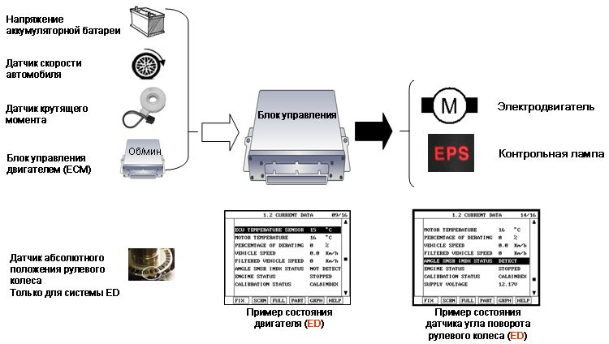
Основными входными параметрами, поступающими в блок управления системы MDPS (MDPSCM), являются:
Напряжение аккумуляторной батареи. Этот сигнал используется для слежения за напряжением в системе и за нагрузкой генератора с целью увеличения частоты вращения холостого хода двигателя.
Скорость автомобиля. Блок управления рассчитывает ток для электродвигателя на основе данных, поступающих от датчика скорости автомобиля.
Датчик крутящего момента. Измеряет скручивание торсиона.
Блок управления двигателем. В некоторых моделях ECM передает в MPDSCM такие данные, как частоту вращения двигателя, напряжение аккумуляторной батареи и скорость автомобиля.
Частота вращения коленчатого вала двигателя. Сигнал поступает в блок управления двигателем (функция холостого хода). Для обеспечения работоспособности MDPSCM должен зарегистрировать частоту вращения двигателя более 500 об/мин. В определенных моделях в текущих данных отображаются следующие параметры состояния двигателя: остановлен, в процессе запуска или работает. Кроме того, этот сигнал используется MDPSCM в качестве резервного, если датчик скорости автомобиля неисправен.
Датчик абсолютного положения рулевого колеса (также называемый датчиком угла поворота рулевого колеса). Из-за самоиндукции электродвигателя, инерции и сопротивления трения свойство колес возвращаться в положение прямолинейного движения ухудшается. Чтобы способствовать возвращению рулевого колеса в положение прямолинейного движения, может быть установлен датчик угла поворота рулевого колеса. Датчик передает информацию о скорости вращения и о нейтральном положении рулевого колеса. Величина тока, подаваемого на электродвигатель для возврата рулевого колеса в положение прямолинейного движения, вычисляется MDPSCM в зависимости от сигналов датчиков угла поворота рулевого колеса и скорости автомобиля.
В некоторых моделях в текущих данных диагностического прибора выводится «Индекс состояния датчика угла поворота рулевого колеса». Каждый раз при выключении или при включении зажигания, этому параметру присваивается «обнаружено» или «не обнаружено», в зависимости от положения рулевого колеса. Основными исполнительными устройствами, которыми управляет блок управления системы MDPS, являются: Электродвигатель. Крутящий момент электродвигателя изменяется за счет изменения силы тока. Малый ток — низкий крутящий момент, большой ток — высокий крутящий момент.
Контрольная лампа. Контрольная лампа включается примерно на 5 секунд после включения зажигания. Она постоянно включена, если обнаружена неисправность или во время связи с диагностическим прибором.

Логика управления
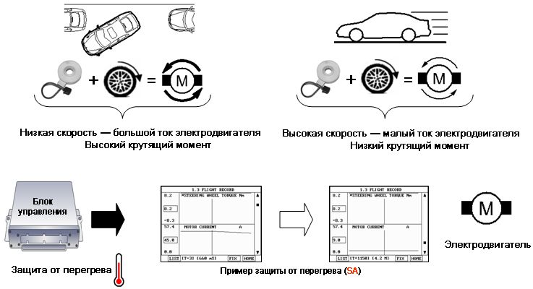
Низкая скорость автомобиля
При низкой скорости автомобиля (измеряется датчиком скорости) торсион скручивается сильно (измеряется датчиком крутящего момента). MDPSCM подает в электродвигатель ток большой силы, чтобы уменьшить усилие, прикладываемое водителем к рулевому колесу.
Высокая скорость автомобиля
При высокой скорости автомобиля торсион скручивается слабо. MDPSCM подает в электродвигатель ток небольшой силы, чтобы увеличить усилие, прикладываемое водителем к рулевому колесу. В результате улучшается устойчивость автомобиля.
Защита от перегрева
MDPSCM вычисляет температуру электродвигателя. Для этого измеряется ток (количество электричества), проходящий через электродвигатель за определенное время. Если вычисленная температура электродвигателя слишком высокая, сила тока постепенно уменьшается. Это называется «относительным уменьшением номинальных значений», при этом некоторые модели позволяют следить за этим процессом с помощью диагностического прибора.

Датчик крутящего момента
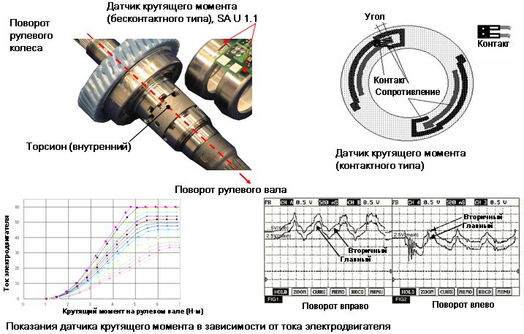
Датчик крутящего момента установлен посередине рулевой колонки и состоит из главного и из вторичного датчиков. При повороте рулевого колеса торсион скручивается пропорционально сопротивлению рулевого механизма. Смещение входного вала относительно выходного приводит к изменению магнитного поля, в результате чего изменяется сила тока. По изменению тока входного сигнала блок управления MDPS также определяет направление вращения рулевого колеса.

Обслуживание и диагностика неисправностей
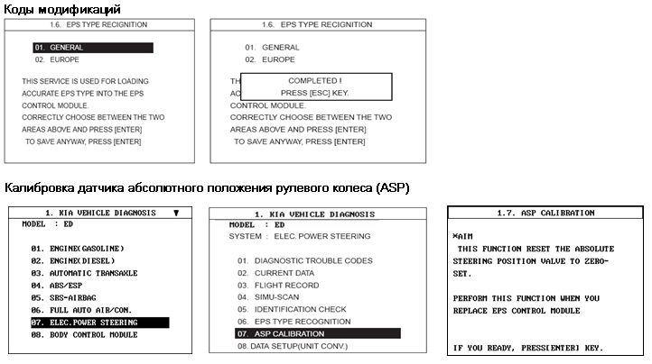
Помимо стандартных диагностических функций, таких как считывание кодов неисправностей, доступны специальные функции. Например:
Коды модификаций
При замене блока управления MDPS следует ввести код модификации. Это требуется для загрузки необходимых параметров, таких, как данные о типе двигателя, в ПЗУ MDPSCM.
Калибровка датчика абсолютного положения
Эту операцию следует выполнить после замены MDPSCM или датчика абсолютного положения рулевого колеса (APS). Результат успешно выполненной калибровки отображается в текущих данных диагностического прибора, в разделе «Calibration status» (Состояние калибровки).

